Pressmeddelande den 8 maj 2019
Faktabok om hajar vinner litteraturpris - förskolebarn har sagt sitt
Det är viktigt att lyfta vikten av litteratur i tidig ålder och uppmärksamma läsning i förskolan. Det är syftet med Förskolebarnens litteraturpris som instiftades under Bokmässan 2018. Tävlingen har pågått i flera steg, och nu är favoritboken framröstad.
Förskolebarnens favoritbok, med 31 % av alla röster, är Minifakta om hajar av Peter Bejder (Nypon förlag). Den förskola som skickade in bäst motivering enligt juryn är Västra Tuvevägens Förskola, avdelningen Humlan, Göteborg. Både förskolan och författaren vinner 10 000 kr var.
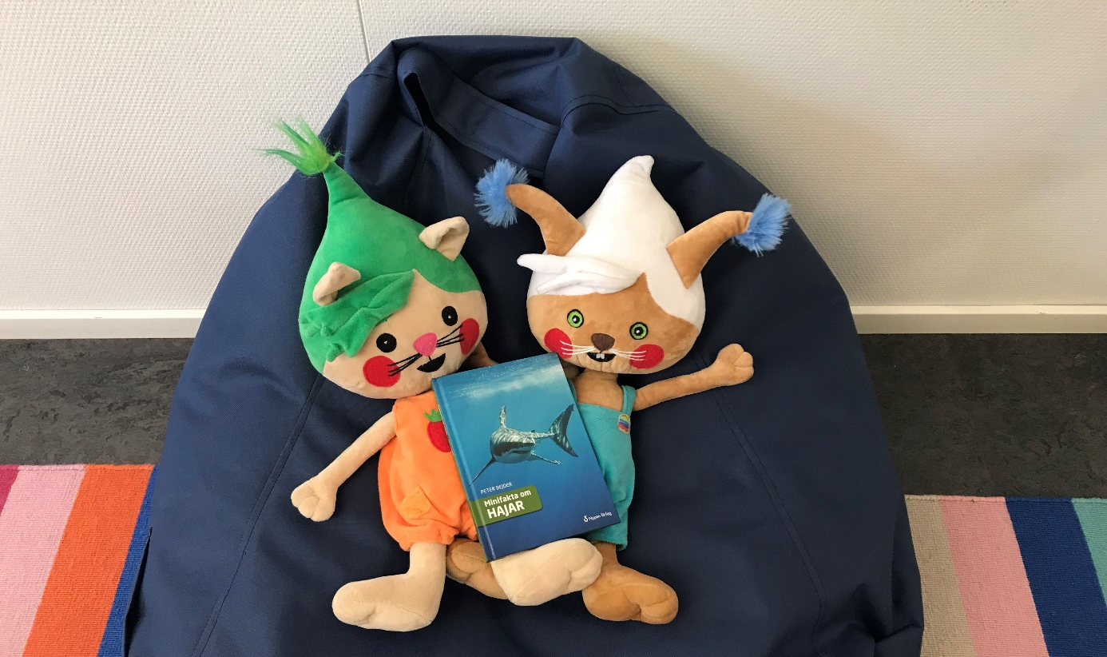
”Det känns jättebra att vi kan vinna ett pris. Vi är duktiga och vi kan. Vi är glada, nyfikna barn som älskar böcker,” säger barnen på avdelningen Humlan.
6000 barn har läst och röstat
Tävlingen började med 30 böcker utvalda utifrån olika kriterier så som genre, läsålder, ämnesbredd och uttryck. De fem böcker med flest röster gick vidare till en andra röstningsomgång som sedan resulterade i en vinnande bok.
Cirka 6000 förskolebarn har engagerat sig i Förskolebarnens litteraturpris, och 312 motiveringar från förskolor runt om i landet har skickats in. 97 av dem röstade på Minifakta om hajar vilket blev toppnoteringen för en bok.

I fredags, 3 maj 2019, valde juryn ut vilken motivering som kammade hem priset.
Barnens motivering på Minifakta om hajar:
”Vi vill vara fria som hajar. De är kungar i havet och bestämmer över allting. Vi älskar att titta på dem när de simmar. Vi är inte rädda för dem för de är snälla om vi inte stör dem.”
Juryns motivering lyder:
Barnens motivering är kraftfull och poetisk med mycket känsla – vi i juryn kunde riktigt höra barnens röster! Gruppen har upplevt boken tillsammans med alla sina sinnen, de har inte bara lärt sig fakta om hajar utan lever sig också in i hur det är att vara en haj som simmar i havet. I motiveringen visar barnen också elegant och konkret utifrån sitt perspektiv hur boken väckt tankar om att visa hänsyn till djuren.
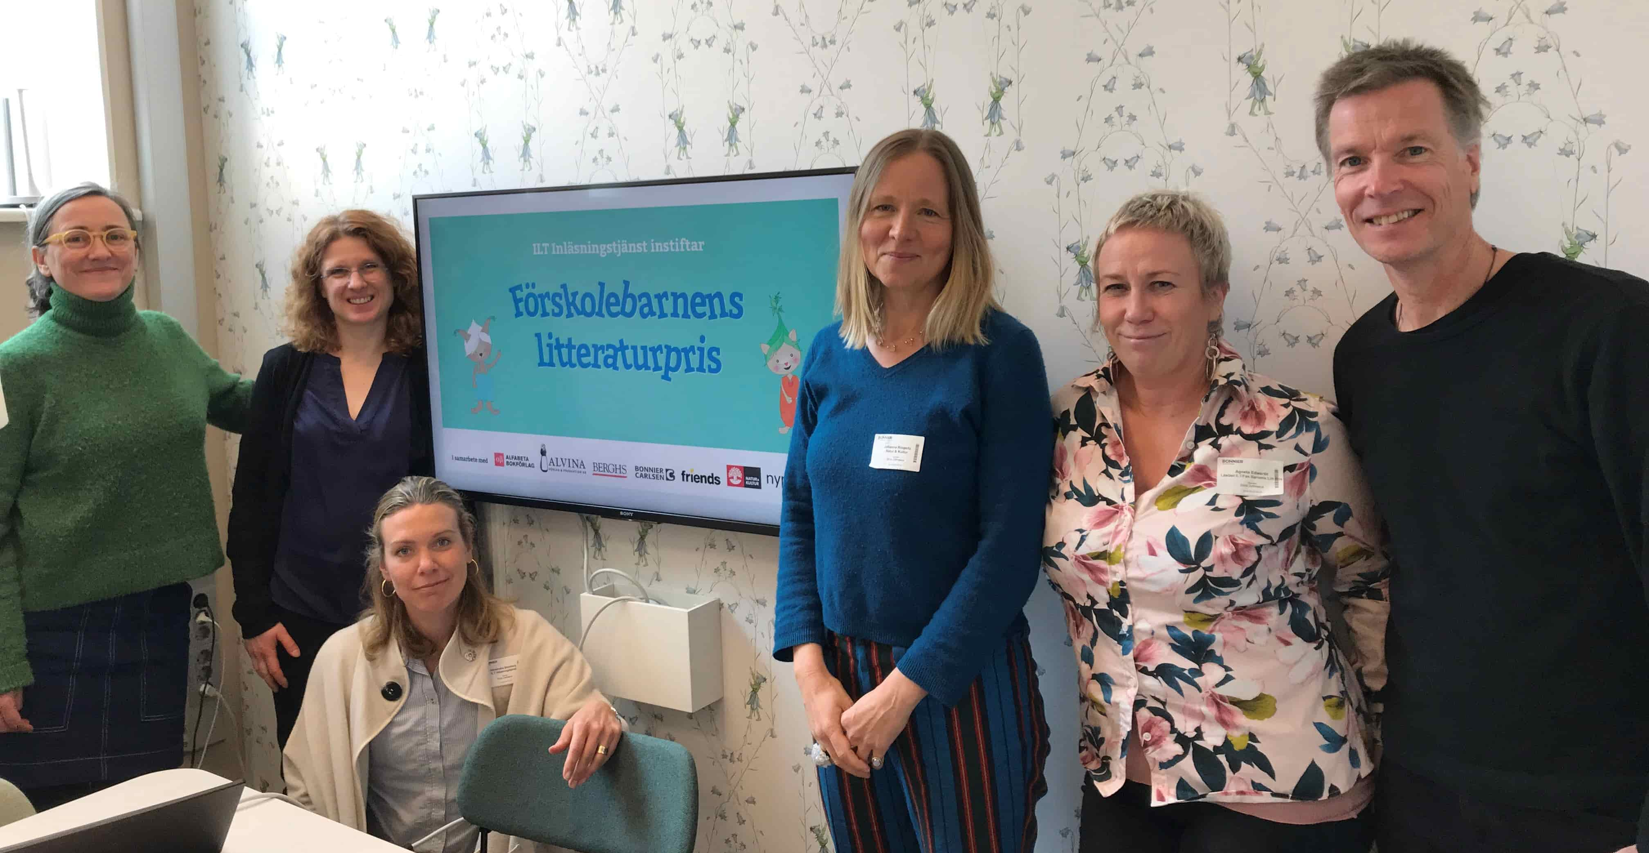
Juryn bestående av Stina Zethraeus – redaktör/projektledare på Bonnier Carlsen, Pernilla Söderberg – marknadsförare på Alfabeta, Alexandra Blomberg – försäljnings- och marknadsdirektör på ILT Inläsningstjänst, Johanna Ringertz – förläggare på Natur & Kultur, Agneta Edwards – litteraturpedagog och Johan Anderblad – Sveriges läsambassadör.
”Det er en pris, som jeg er vældig stolt af at modtage. Det er jo de virkelige kendere, nemlig læserne, der har peget på bogen blandt mange fremragende kandidater,” Peter Bejder, författare till Minifakta om hajar.
Prisutdelning på förskolans dag
Den 16 maj, på förskolan dag, är det prisutdelning på Västra Tuvevägens Förskola. Johan Anderblad, Sveriges läsambassadör, kommer dela ut priset som är 10 000 kronor till förskolan samt ett bokpaket med många av de 30 böcker som var med i urvalet.
Efter prisutdelningen är det dags att börja urvalsprocessen för 2020 års pris.

Samarbetspartners till priset är förlagen Alfabeta, Alvina, Berghs, Bonnier Carlsen,
Natur & Kultur, Nypon, Opal och stiftelsen Friends.

För mer information kontakta:
Alexandra Blomberg
Marknads- och försäljningsdirektör
ILT Inläsningstjänst
Mobil: 070-383 00 62
E-post: alexandra.blomberg@inlasningstjanst.se
ILT Inläsningstjänst är en marknadsledande leverantör av specialpedagogiska verktyg till svenska skolan med fokus på elever med läs- och skrivsvårigheter samt nyanlända elever. Vårt mål är att erbjuda alla elever en likvärdig utbildning.

